**IZLET V SAVINJSKO DOLINO**

**Voden ogled mozirskega gaja**

Na ogledu boste z vodičem doživeli vse lepote parka, njegovih etnoloških in naravnih znamenitosti.

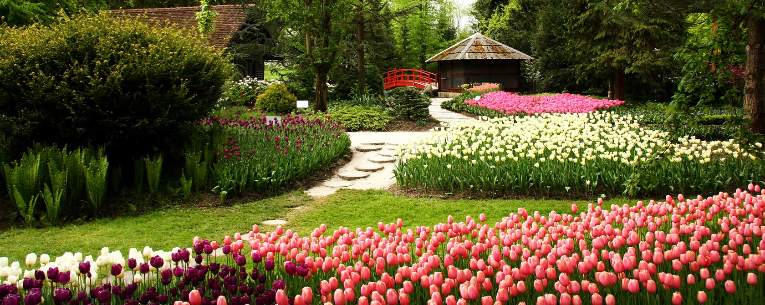

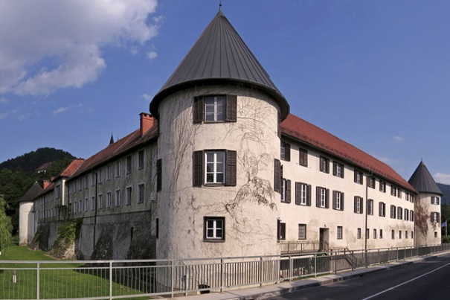**Muzej gozdarstva in lesarstva**

Popeljali vas bomo v čas nekdanjih gozdarskih in lesarskih delavcev Zgornje Savinjske doline. Podoživeli boste njihovo življenje, že pozabljene običaje in načine dela v času brez sodobnih pripomočkov. Predstavili vam bomo zanimivosti o gozdovih, drevesih in lesu, sami pa boste lahko preverili svoje poznavanje domačih drevesnih vrst.

**Kosilo na turistični kmetiji Dobravc**